标项一：4G视频回传系统

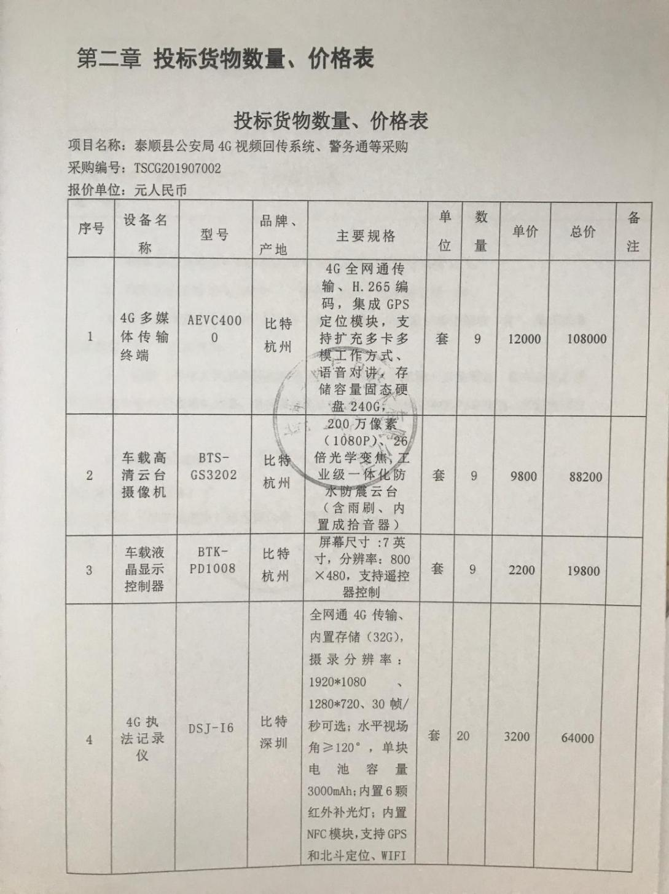

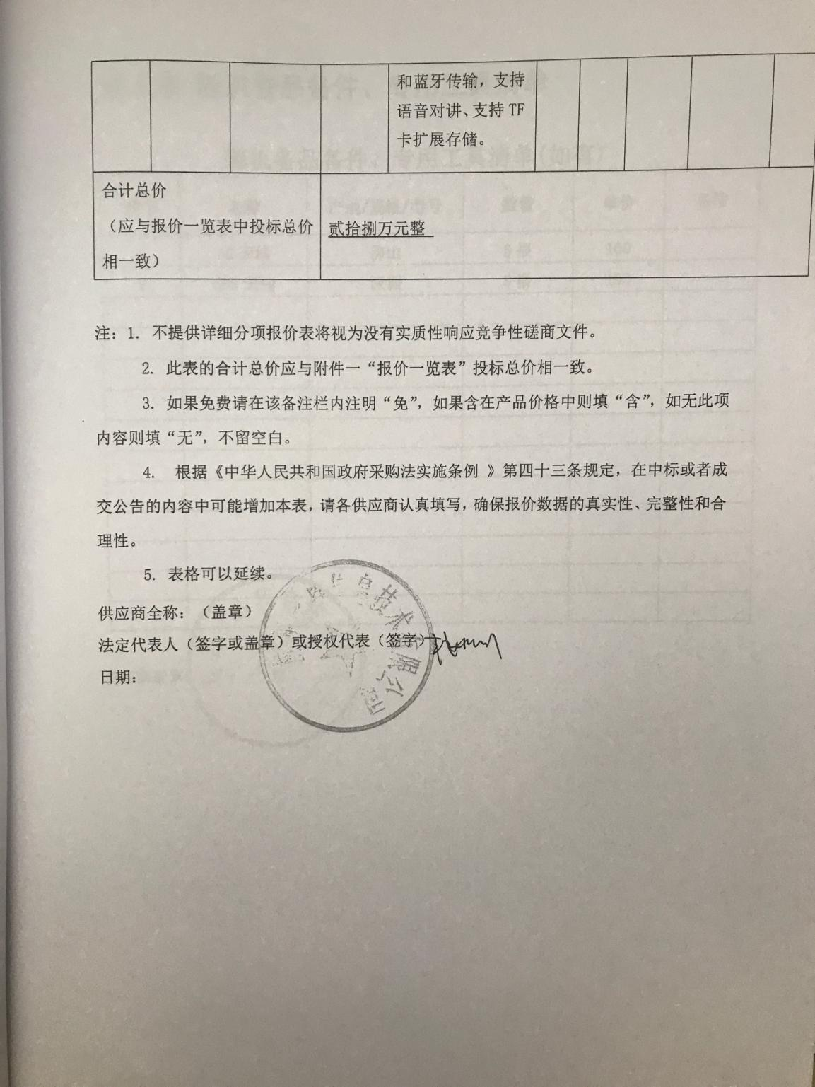

标项二：\*\*通

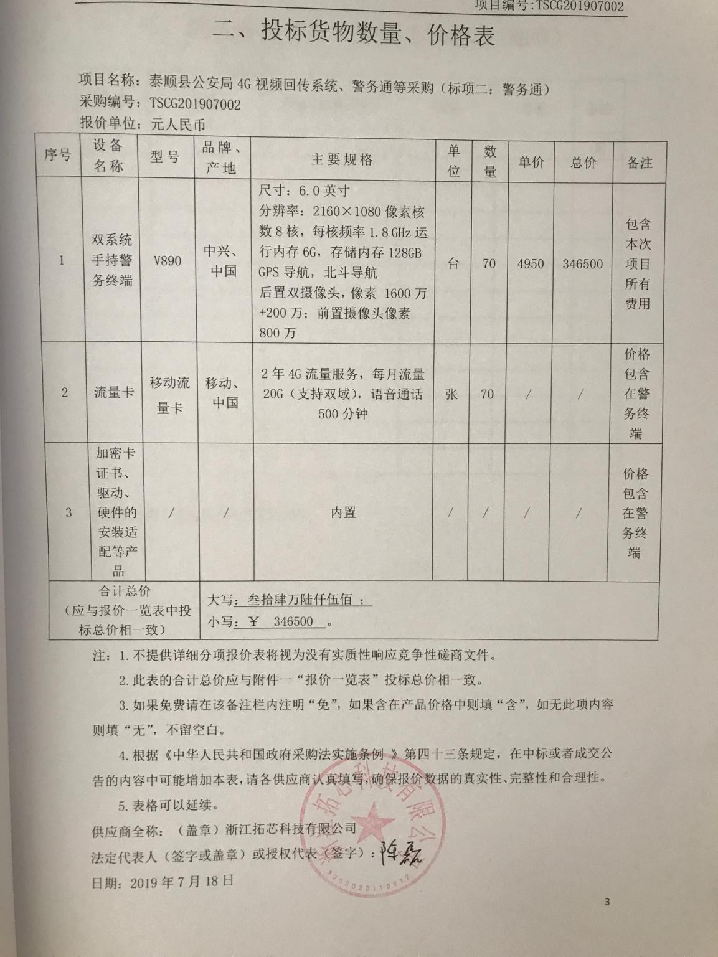

注：以上投标分项报价按中标金额同比例下浮。